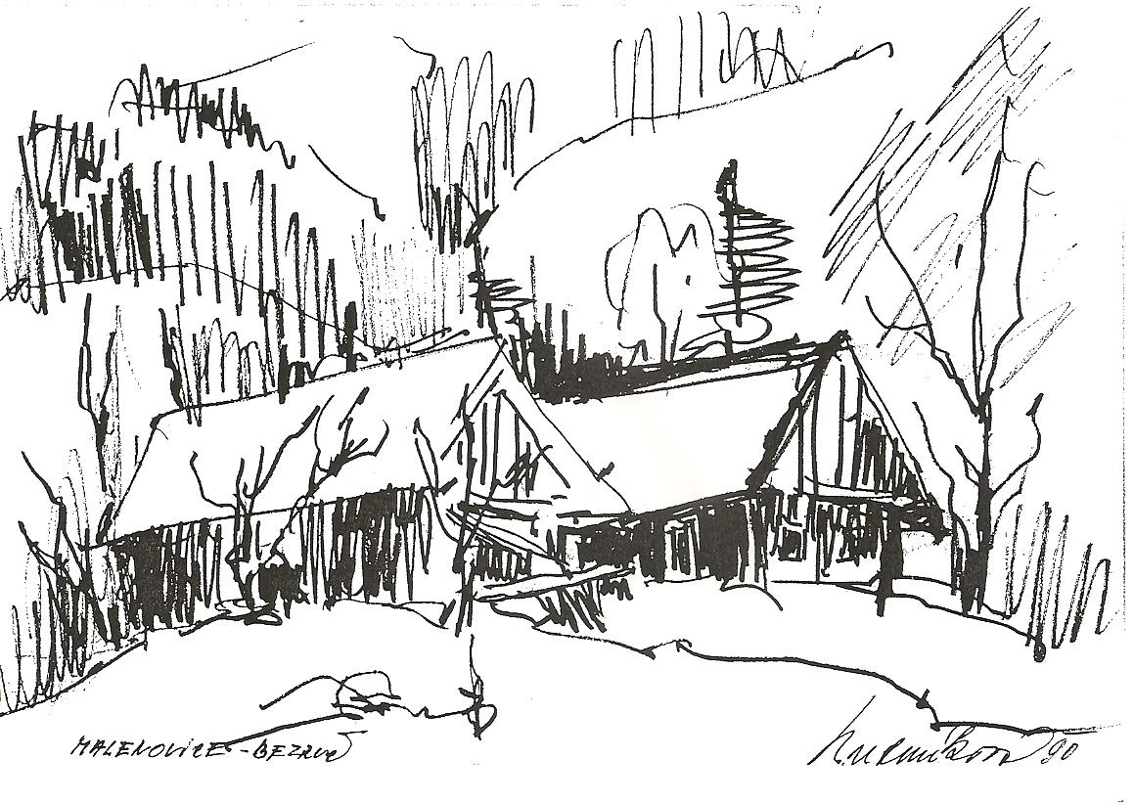
2016
Rady moudrých
Náš největší úspěch není v tom, že nikdy
nepadneme, ale v tom, že vždycky povstaneme!
Nenechme se tedy otrávit!

„Kresby z Moravy“ – z letního putování sokolů –výtvarníků,
autorka sestra Olga Bubeníková, Sokol Ostrava

Leden

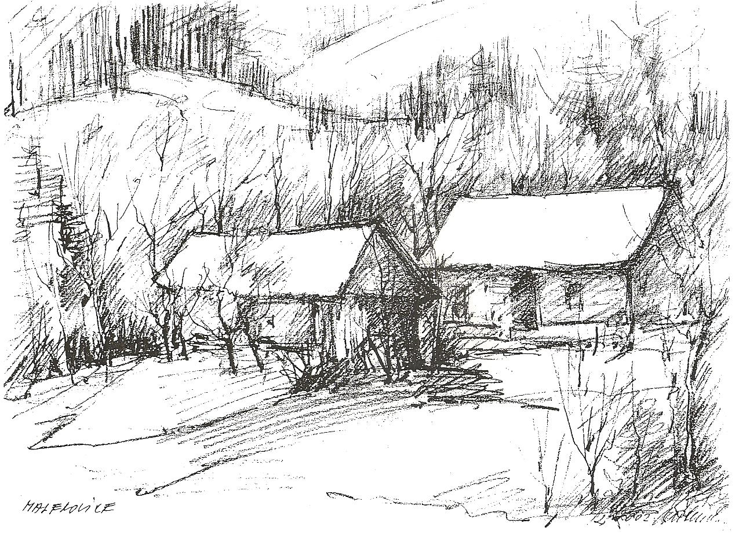„Další vývoj lidstva závisí na jeho morálních principech a nikoli na úrovni jeho technického pokroku“.

(Albert Einstein)

12 3 4 5 6 7 8 910 11 12 13 14 15 16 17 18 19 20 21 22 23 24
25 26 27 28 29 30 31

Únor

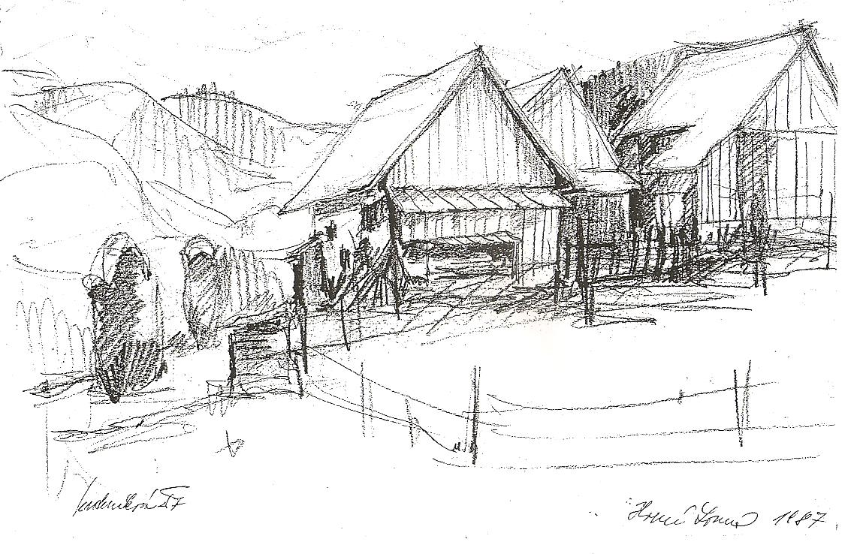
„Nejde o to být milován, ale milovat, nejde o to užívat, ale dávat. Nejde o to prosazovat sebe, ale jít společně s druhými. Nejde o to očekávat mír, ale mír vytvářet. Nejde o to všechno znát, ale dělat to, co jsme poznali“.

(Autor neznámý)

1 2 3 4 5 6 7 8 9 10 11 12 13 14 15 16 17 18 19 20 2122 23 24 25 26 27 28 29

Březen

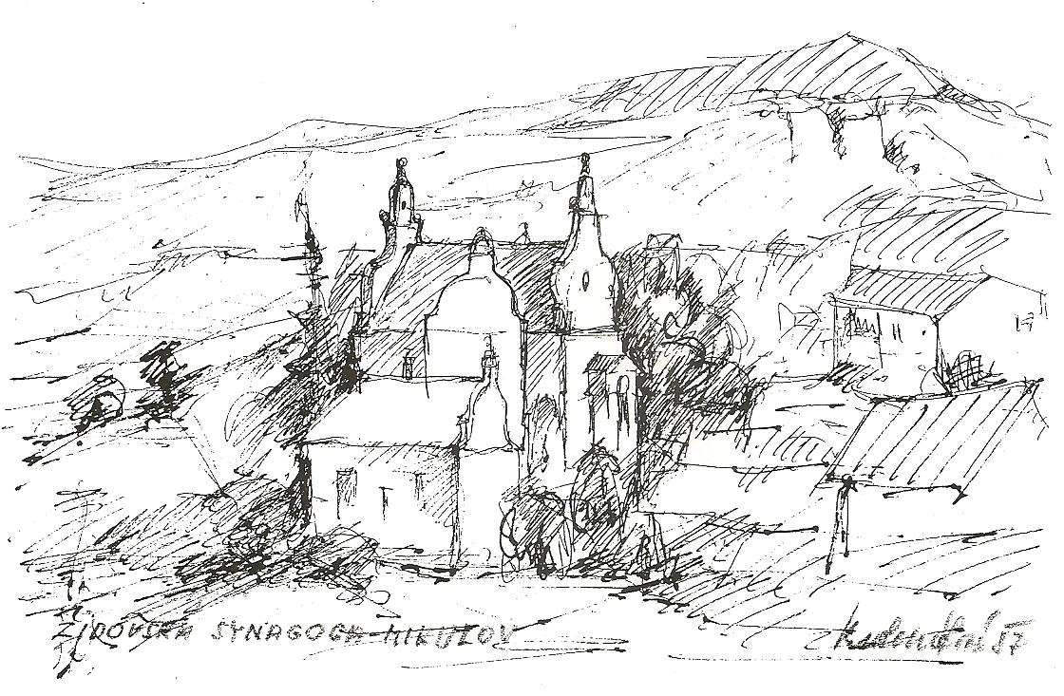„Povinností každého člověka je hledat pravdu, protože je rozhodujícím a konečným kriteriem veškerého lidské činnosti. Nesmí nás odrazovat naše nepřesná a mnohdy nespolehlivá smyslová zkušenost, je zde ještě jeden nástroj – rozum, který zkušensot zpracovává a kontroluje“.

(TGM)

1 2 3 4 5 6 7 8 9 10 11 12 13 14 15 16 17 18 19 20 21 22 23 24 25 26 27 28 29 30

Duben

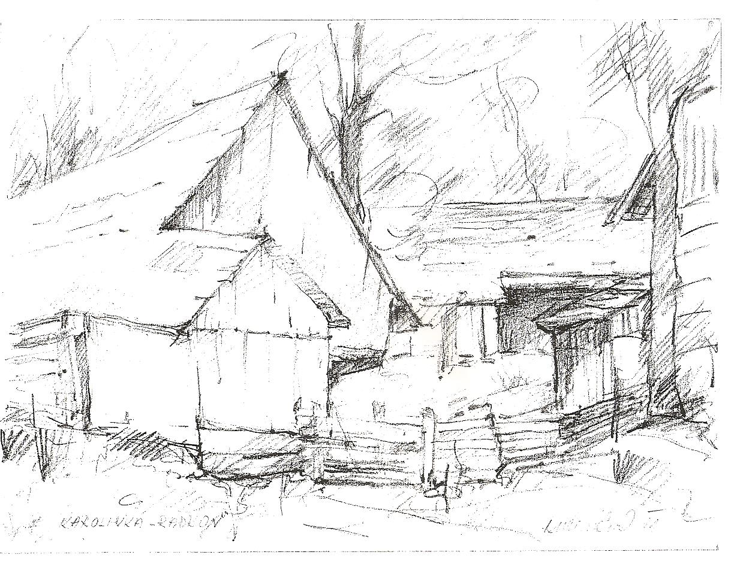
„Nestačí mít rozum, je třeba ho mít tolik, abychom ho neměli příliš!“

(Marcus Aurelius)

1 2 3 4 5 6 7 8 9 10 11 12 13 14 15 16 17 18 19 20 21 22 23 24 25 26 27 28 29 30

Květen

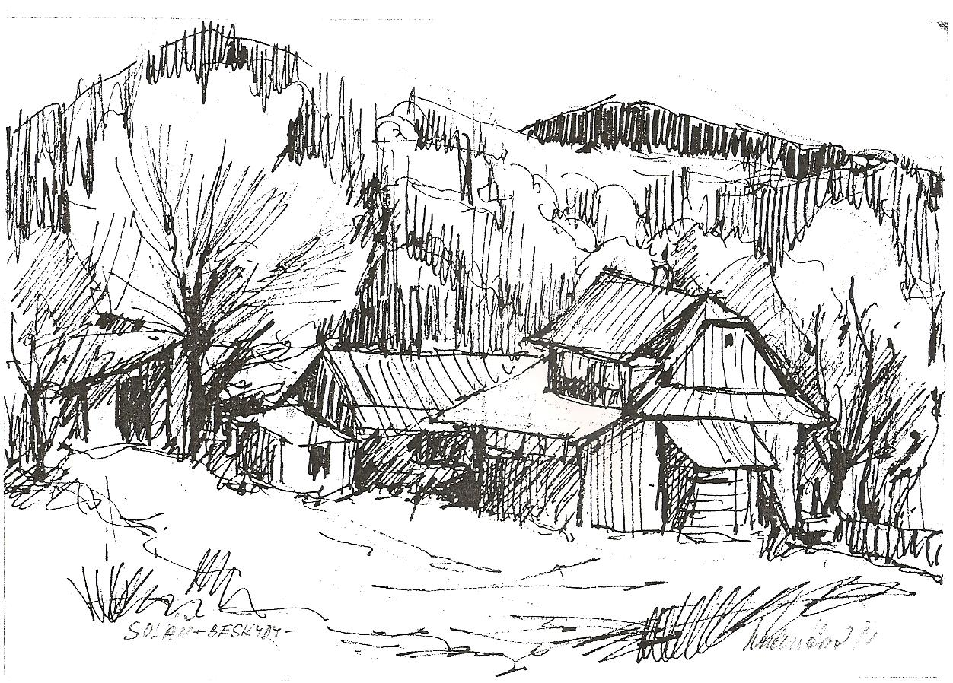„Cit ani vůle nejsou argument, chybí-li rozum!“

„Odhodlejme se býti svými!“
(TGM)

12 3 4 5 6 7 8 9 10 11 12 13 14 15 16 17 18 19 20 21 22 23 24 25 26 27 28 29 30 31

Červen
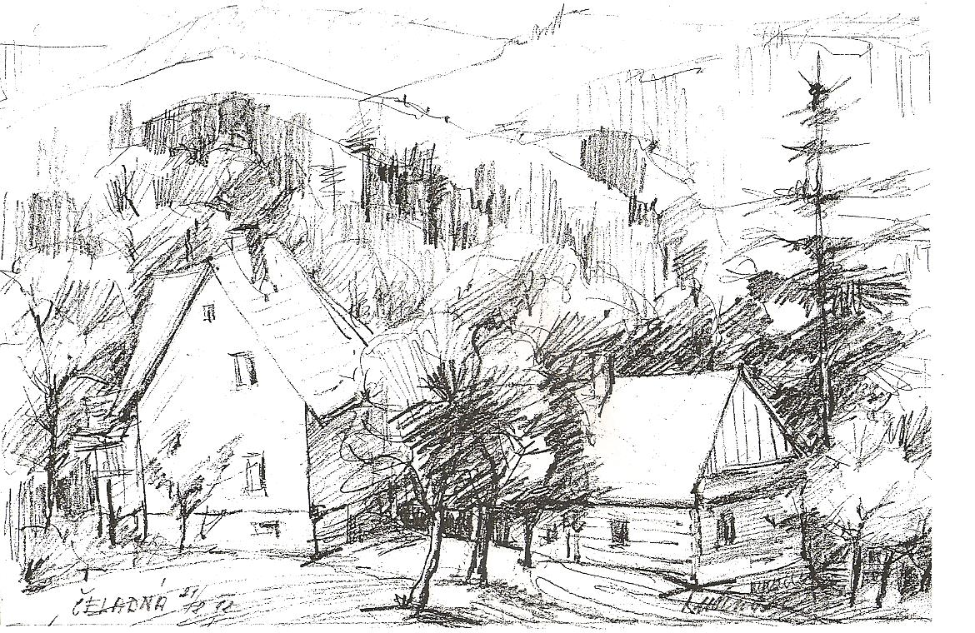

„Cílem nemají být ani tak vědomosti jako celkově rozvinutý, socializovaný, samostatný a samostatně myslící a jednající člověk!“

(TGM)

1 2 3 4 5 6 7 8 9 10 11 12 13 14 15 16 17 18 19 20 21 22 23 24 25 26 27 28 29 30

Červenec
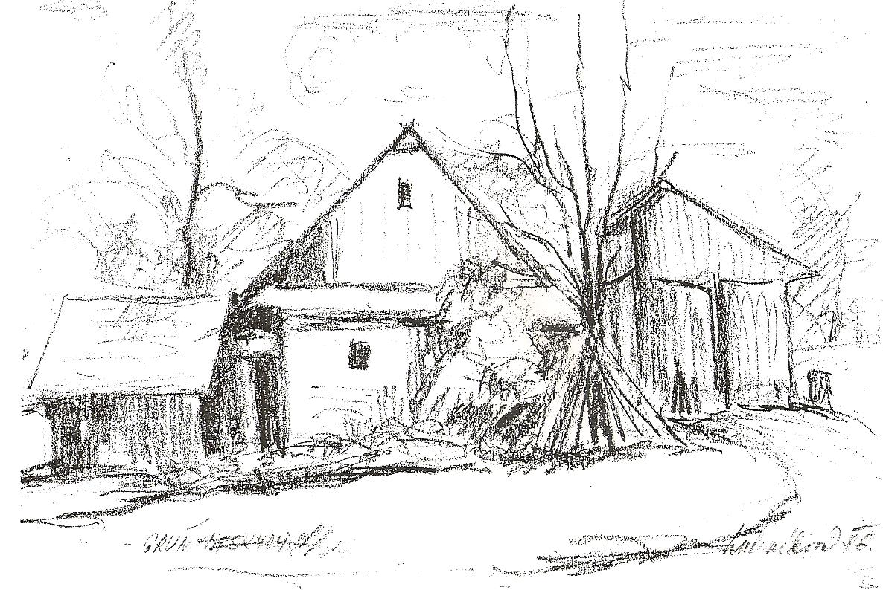
„Jen moudrý ví, že je jen kapkou v moři, zrníčkem na písečné pláži. Jen moudrý žije v míru a harmonii, zbaven životních strastí, jejichž příčinou je egoismus a namyšlenost.“

(Lessing)

1 2 34 5 6 7 8 9 10 11 12 13 14 15 16 171819 20 21 22 23 24 25 26 27 28 29 30 31

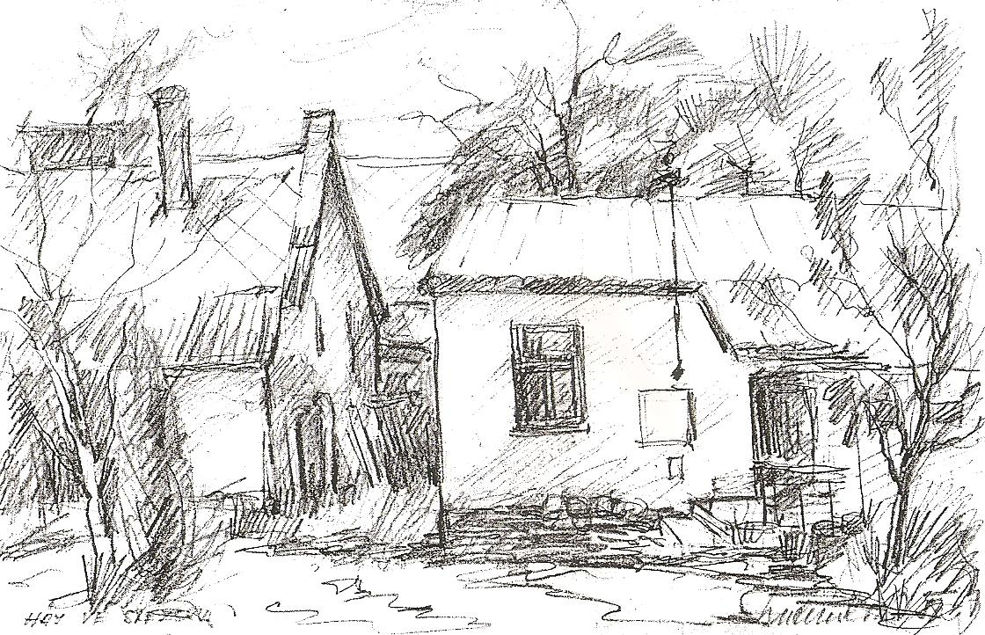
Srpen

„Užitečné a neužitečné, tak jako dobro a zlo všeobecně, se musí rozvíjet společně a člověk si musí umět vybrat!“
(Jean Anouilh)

1 2 3 4 5 6 7 8 9 10 11 12 13 14 15 16 17 18 19 20 21 22 23 24 25 26 27 28 29 30 31

Září

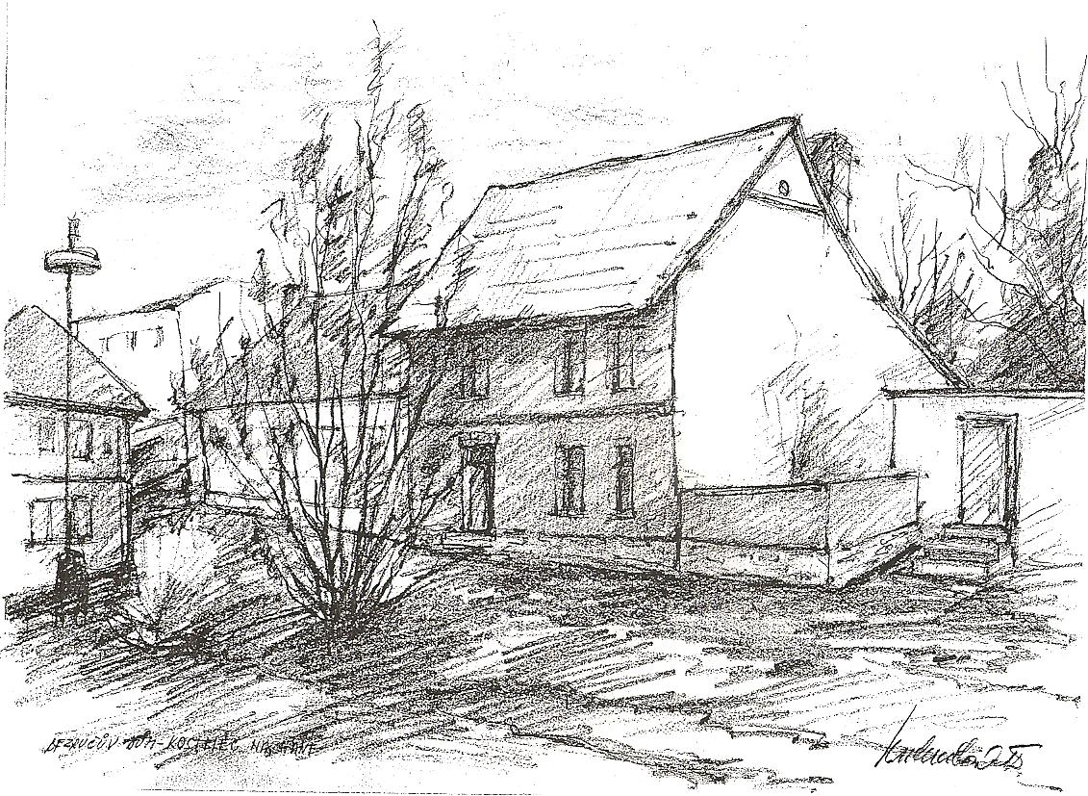
„Obec potřebuje zákony, jež budou na první místo stavět duševní dobrost, na druhé tělesnou zdatnost, na třetí hodnoty statků, sloužících tělu i duši.“
(Platon)

1 2 3 4 5 6 7 8 9 10 11 12 13 14 15 16 17 18 19 20 21 22 23 24 25 26 27 28 29 30

Říjen

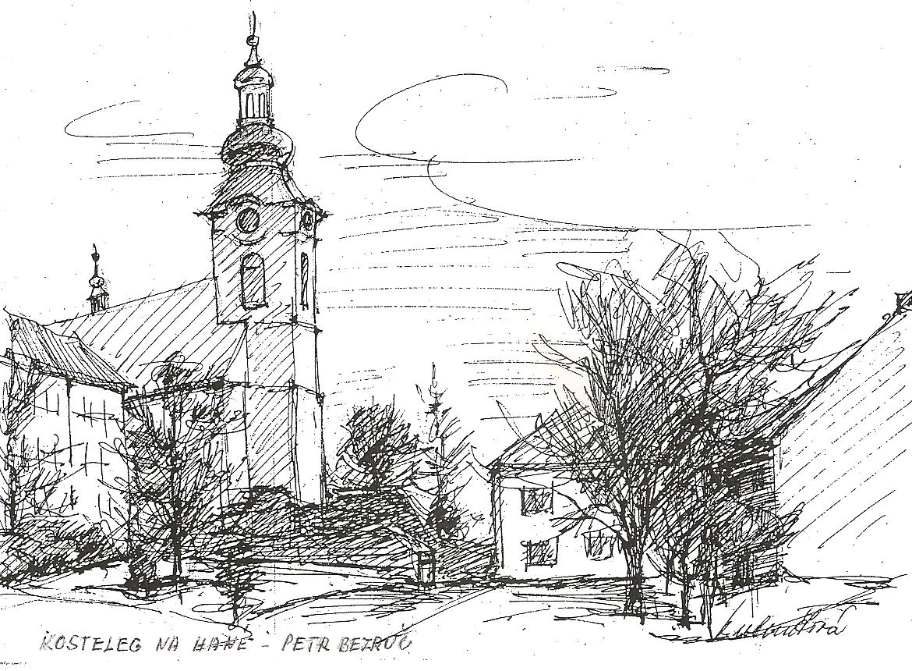
„Žádám mravnost ve všem jednání člověka!“

„Důslednost v poznávání by měla následovat stejná důslednost i v jednání.“

(TGM)

1 2 3 4 5 6 7 8 9 10 11 12 13 14 15 16 17 18 19 20 21 22 23 24 25 26 27 28 29 30 31

Listopad
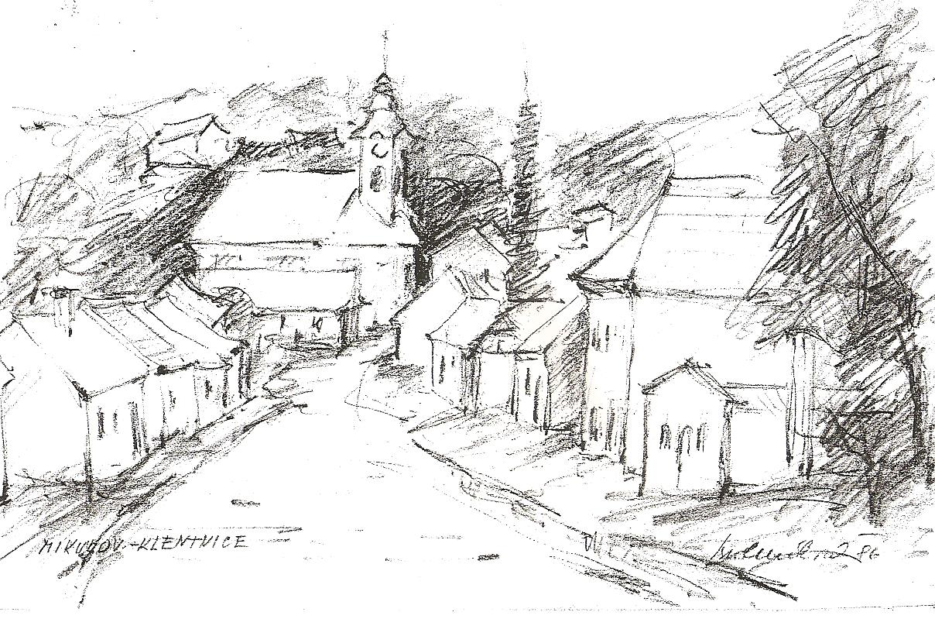

„Tak jako nejsilnější vítr nepohne pevnou skálou, tak ani pomluva, ani chvála nepohne s moudrým člověkem!“
(Paul Brunton)

1 2 3 4 5 6 7 8 9 10 11 12 13 14 15 16 17 18 19 20 21 22 23 24 25 26 27 28 29 30

Prosinec
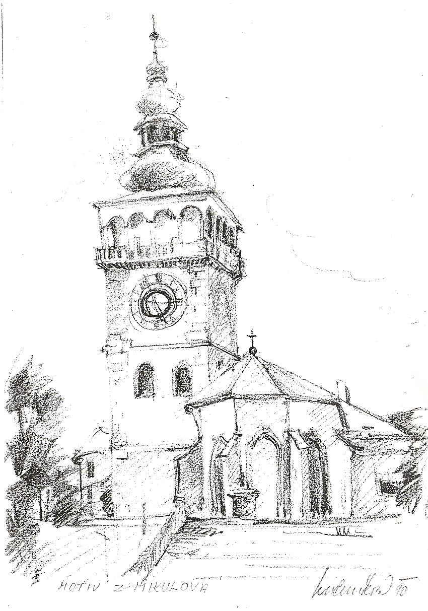
„Mně nestačí ukazovat, jak mysleli a žili ti i oni, já chci mít konstatováno, jak mám žít já, jak mám myslet jak jednat – jinak všchno to konstatování pro mne nemá význam!“
(TGM)

1 2 3 4 5 6 7 8 9 10 11 12 13 14 15 16 17 18 19 20 21 22 23 24 25 26 27 28 29 30 31

